作 者 推 荐
彼得·布兰宁（Peter Brannen）
作者介绍：

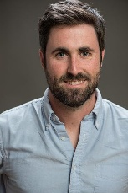
彼得·布兰宁（Peter Brannen）是一位屡获殊荣的科学记者，他的作品曾出现在《纽约时报》、《大西洋月刊》、《连线》、《华盛顿邮报》、《板岩》、《波士顿环球报》、《永旺报》等杂志上。他毕业于波士顿学院，2015年在杜克大学国家进化综合中心担任常驻记者，2011年在伍兹霍尔海洋研究所担任海洋科学新闻研究员。

作品列表：

- 《从二氧化碳看万物：二氧化碳如何创造了我们世界》
- THE STORY OF CO2 IS THE STORY OF EVERYTHING: How Carbon Dioxide Made Our World

- 《世界的尽头：火山末日、致命海洋以及我们对地球过去大规模灭绝的探索》
- THE ENDS OF THE WORLD: Volcanic Apocalypses, Lethal Oceans, and Our Quest to Understand Earth's Past Mass Extinctions

************************
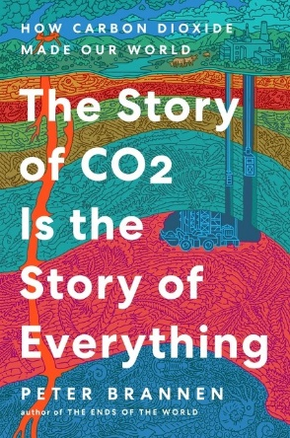
中文书名：《从二氧化碳看万物：二氧化碳如何创造了我们世界》
英文书名：THE STORY OF CO2 IS THE STORY OF EVERYTHING: How Carbon Dioxide Made Our World
作 者：Peter Brannen
出 版 社：Ecco
代理公司：Defiore/ANA/Jessica
页 数：512页
出版时间：2025年8月
代理地区：中国大陆、台湾
审读资料：电子稿
类 型：科普
版权已授：英国
亚马逊畅销书排名：
#13 in Environmental Science (Books)
#49 in Ecology (Books)
#145 in History & Philosophy of Science (Books)

内容简介：

二氧化碳：这个世界上最重要的物质如何塑造了地球的过去和现在——并且掌握着我们未来的钥匙

二氧化碳：这个看似简单而无处不在的物质是地球运作的基础。所有生命都由二氧化碳构成，它在地球上的行为让地球在数亿年的时间里保持着异常适宜居住的状态。二氧化碳既推动着世界的辉煌，也深藏毁灭生命的潜力。

简而言之，二氧化碳是历史上最重要的物质。

但为什么二氧化碳对地球上的生命至关重要，又能摧毁一切呢？

在本书中，获奖科学记者彼得·布兰宁揭示了二氧化碳在地球运作和维持中的基本作用，阐明了二氧化碳如何导致地球的多次灭亡与重生、生命的演化，以及现代人类社会的发展。

二氧化碳通过岩石、空气、海洋和生命的流动，已使我们星球的气候适宜生存，空气可供呼吸，海洋适宜复杂生命生存，且这一过程已经持续了超过五亿年。只有在深远的地球历史背景下理解二氧化碳，才能看到它是如何促成今天工业经济的诞生，并更加清楚地认识到，我们正以燃烧化石燃料的方式，将数亿年的古老生命转化为二氧化碳。

布兰宁通过开创性的研究和清晰的视角，展示了深入探讨碳循环的机制和地球历史如何为未来避免环境灾难提供希望。

媒体评价：

“格局宏大，引人入胜……书中不乏诸多引人入胜的深度探索……布兰宁并未回避未来的严峻挑战，却在这场跨越漫长地质年代的旅程中觅得诸多乐趣——他不惧以孩童般的惊叹打破专业论述的严肃感。他对语言运用满怀热忱，遣词造句始终灵动鲜活……布兰宁是一位情感充沛、笔触饱满的作家，字里行间尽显思想的跃动……而他的论点，亦如文笔般极具说服力。在倡导二氧化碳重要性的同时，书中还蕴含着另一重更具深意的主张，为这部作品赋予了温情与厚重。”
——《纽约时报书评》（New York Times Book Review）

“布兰宁独具天赋，能将深奥难懂的科学事实，转化为瑰丽迷幻、近乎纯诗的文字段落。这是一部史诗级的历史叙事。”
——《伦敦时报》（The Times of London）

“在第二部著作中，布兰宁怀揣着更高远的志向。他带领读者穿梭于漫长地质年代的奇妙旅程，重新审视这颗星球上最受诋毁、也最易被误解的分子……从远古到当下，布兰宁有力论证：理解二氧化碳，便是理解我们世界的根本肌理。”
——《科学美国人》（Scientific American）

书籍目录：

引言

第一部分
1. 二氧化碳：生命之物
2. 二氧化碳大恐慌与永恒的终结
3. 化石燃料消失，氧气增加
4. 二氧化碳与煤炭的伟大时代
5. 二氧化碳与灭绝的时代

第二部分
6. 二氧化碳的衰退与现代世界的崛起
7. 新陈代谢的兴起
8. 长长的导火线
9. 超级喷发的开始
10. 二氧化碳超级喷发
11. 能源、二氧化碳与文明
12. 二氧化碳的未来

参考书目

************************
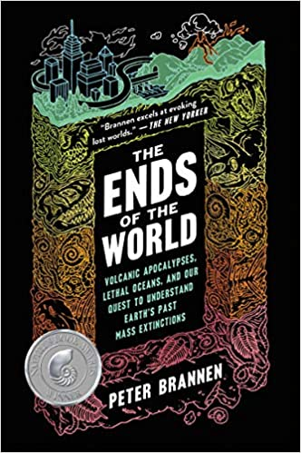
中文书名：《世界的尽头：火山末日、致命海洋以及我们对地球过去大规模灭绝的探索》
英文书名：THE ENDS OF THE WORLD: Volcanic Apocalypses, Lethal Oceans, and Our Quest to Understand Earth's Past Mass Extinctions
作 者：Peter Brannen
出 版 社：Ecco
代理公司：Defiore/ANA/Jessica
页 数：336页
出版时间：2018年6月
代理地区：中国大陆、台湾
审读资料：电子稿
类 型：科普
简体中文版曾授权，版权现已回归
One of Vox’s Most Important Books of the Decade
New York Times Editors' Choice 2017
Forbes Top 10 Best Environment, Climate, and Conservation Book of 2017

内容简介：

新的突破性研究表明，气候变化在地球历史上最极端的灾难中发挥了重要作用，屡获殊荣的科学记者彼得·布兰宁（Peter Brannen）带我们经历了地球上的五次大规模灭绝，并在此过程中让我们一窥我们日益危险的未来。

我们的世界已经灭亡了五次：它被炙烤、冰冻、毒气熏烤、窒息，以及被小行星撞击。在《世界的尽头》中，彼得·布兰宁潜入时间深处，探索地球过去的死胡同，并在此过程中向我们展示了我们可能的未来。

许多科学家现在认为，21世纪的气候转变与这五次大灭绝有相似之处。《世界的尽头》利用这些灭绝在化石记录中留下的可见线索，带领我们进入“犯罪现场”，从南非到纽约的棕榈岩，讲述每一次灭绝的故事。布兰宁研究了化石记录，其中充斥着海鸥大小的蜻蜓和嘴像断头台的鱼等生物，并向我们介绍了前线的研究人员，指出这些研究人员使用现代科学的法医工具，正在拼凑地球上最大的侦探案犯罪现场的真实情况。

《世界的尽头》部分是公路旅行，部分是历史，部分是警示故事，它带领我们参观我们的星球如何从坟墓中爬出来，并以全新的视角描绘我们的未来。

媒体评价：

“扣人心弦……布兰宁擅长于唤起失落的世界。”
——《纽约客》（The New Yorker）

“目光敏锐、语气紧迫、极具说服力……布兰宁提供了一次重要的教育，他论证了更好地了解所发生的事情可以帮助我们确定如何前进。”
——《波士顿环球报》（Boston Globe）

“至少可以说是非常及时的……布兰宁以其优雅和智慧提出了一个令人信服的理由：认识到我们的命运，并接受我们的脆弱意味着意识在宇宙中占主导地位。我们仍然有能力改变我们的生活方式。”
——Paste Magazine

“这是一次深入过去的非凡旅程，对我们了解地球的未来有着重要意义。”
——《卫报》（The Guardian）

书籍目录：

引言

开端
奥陶纪末大灭绝
晚泥盆纪大灭绝
二叠纪末大灭绝
三叠纪末大灭绝
白垩纪末大灭绝
更新世末大灭绝
近未来
最后一场灭绝

致谢
参考书目
索引

感谢您的阅读！
请将反馈信息发至：版权负责人
Email：Rights@nurnberg.com.cn
安德鲁·纳伯格联合国际有限公司北京代表处
北京市海淀区中关村大街甲59号中国人民大学文化大厦1705室, 邮编：100872
电话：010-82504106, 传真：010-82504200
公司网址：http://www.nurnberg.com.cn
书目下载：http://www.nurnberg.com.cn/booklist_zh/list.aspx
书讯浏览：http://www.nurnberg.com.cn/book/book.aspx
视频推荐：http://www.nurnberg.com.cn/video/video.aspx
豆瓣小站：http://site.douban.com/110577/
新浪微博：安德鲁纳伯格公司的微博_微博 (weibo.com)
微信订阅号：ANABJ2002


